SDI接口说明
1.电源板

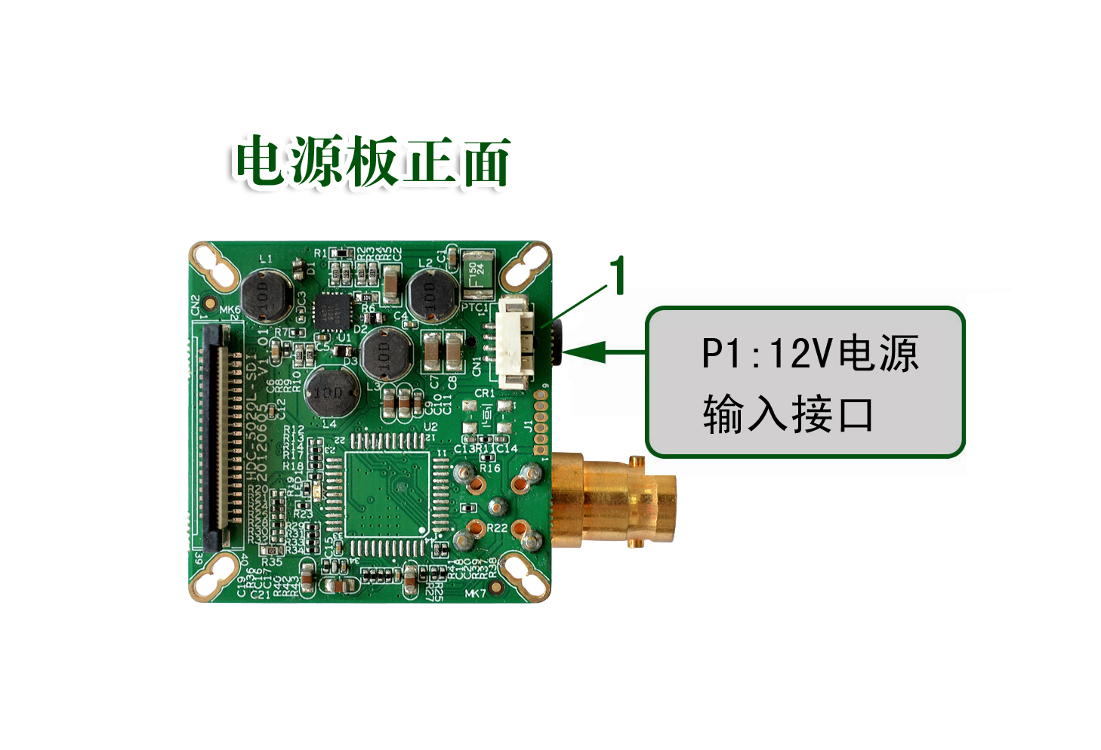

表-电源板正面接口详细定义
标注 | 图中代号 | 接口详细编号 | 接口定义 | 实现功能
P1 | CN1 | 1 | NC | 空闲脚
P1 | CN1 | 2 | NC | 空闲脚
P1 | CN1 | 3 | GND | 输入
P1 | CN1 | 4 | 12v电源输入 | 输入

2.核心板
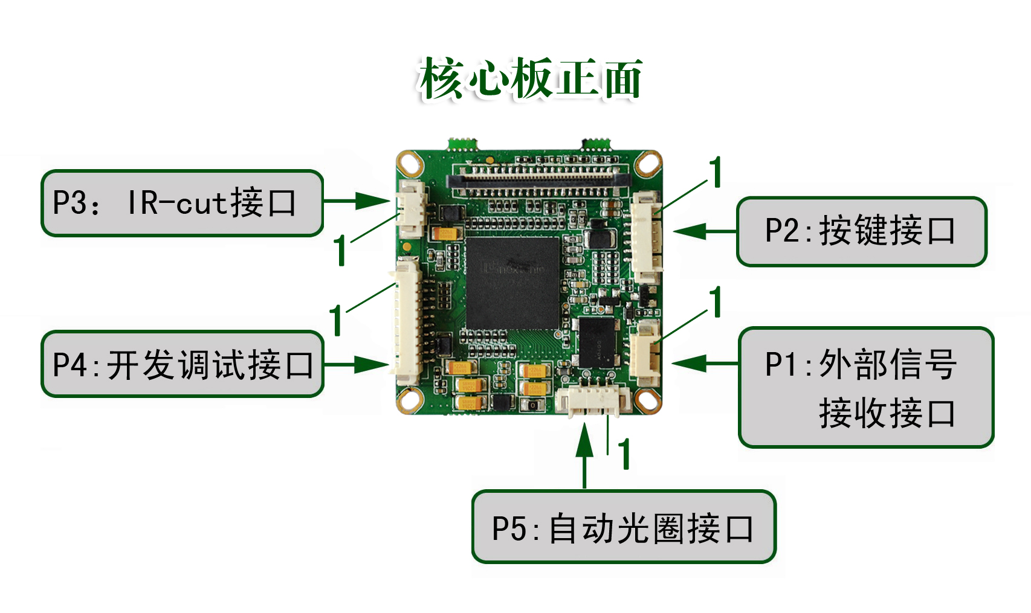
表-核心板正面接口详细定义
标注 | 图中代号 | 接口详细编号 | 接口定义 | 实现功能
P2 | CN4 | 1 | GND | 地
P2 | CN4 | 2 | left | 输入
P2 | CN4 | 3 | right | 输入
P2 | CN4 | 4 | set | 输入
P2 | CN4 | 5 | Up | 输入
P2 | CN4 | 6 | Down | 输入
P1 | CN6 | 1 | 红外控制信号输入 | 输入
P1 | CN6 | 2 | GND | 地
P1 | CN6 | 3 | NC | 空闲脚
P5 | CN2 | 1 | 自动光圈驱动信号 | 输出
P5 | CN2 | 2 | 地 | 地
P5 | CN2 | 3 | 自动光圈阻尼线圈负端 | 输出
P5 | CN2 | 4 | 自动光圈阻尼线圈正端 | 输入
P3 | CN1 | 1 | IR-CUT控制信号 | 输出
P3 | CN1 | 2 | IR-CUT控制信号 | 输出

注：CN4的上下左右确定的按键根据软件设置；
P4（CN3）暂时不对外开放

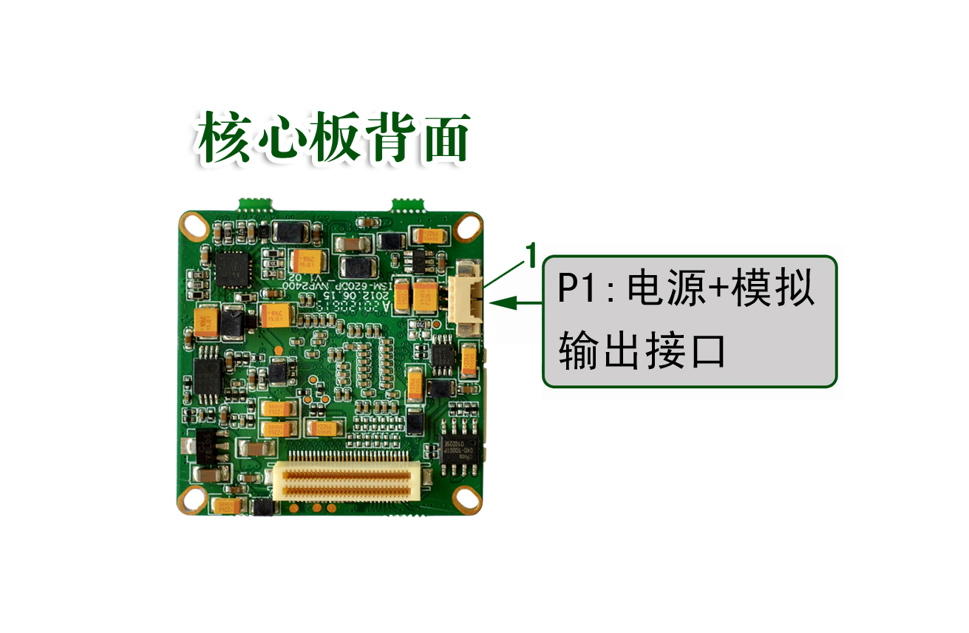
标注 | 图中代号 | 接口详细编号 | 接口定义 | 实现功能
P1 | CN7 | 1 | 12V电源输入 | 输入
P1 | CN7 | 2 | GND | 地
P1 | CN7 | 3 | 模拟视频输出 | 输出

